МІНІСТЕРСТВО ОСВІТИ І НАУКИ УКРАЇНИ
Національний університет

Кафедра інформаційних технологій
З В І Т
з лабораторної роботи №9
з дисципліни «WEB-програмування»
Тема: Створення простого Angular-застосунку («Todo list»)
Виконав:
студент групи КН-43
Ковалишин І.
Перевірив:
Скалоцький Р. А.
Львів – 2026

1. Мета роботи
Навчитися створювати простий Angular-застосунок, працювати з компонентом і шаблоном, відображати список даних, обробляти натискання кнопок, виконувати production build та публікувати готовий застосунок через GitHub Pages.

2. Завдання
- Встановити Node.js, npm та Angular CLI.
- Створити Angular-проєкт acoustic-watch.
- Запустити проєкт локально через ng serve.
- Описати модель Sensor та створити початковий список датчиків.
- Відобразити датчики за допомогою @for.
- Реалізувати додавання, видалення та зміну статусу датчика.
- Виконати ng build і перевірити файли в dist.
- Опублікувати застосунок на GitHub Pages.

3. Хід виконання роботи

3.1. Встановлення необхідного ПЗ
Встановлено Node.js (LTS) та npm. Перевірка версій:
node -v
npm -v
Встановлено Angular CLI глобально:
npm install -g @angular/cli
ng version
Команда ng version підтвердила наявність Angular CLI, сумісного з Angular 22.

3.2. Створення проєкту
Проєкт створено командою:
ng new acoustic-watch --routing=false --style=css --skip-tests
Обрано: SSR/SSG — No, standalone — стандартний варіант. AppModule не використовується.

3.3. Структура проєкту
Основні файли:
- src/app/app.ts — логіка компонента
- src/app/app.html — HTML-шаблон
- src/app/app.css — стилі
- src/app/sensor.ts — інтерфейс Sensor
- src/app/app.config.ts — конфігурація (без змін)

3.4. Модель Sensor
Створено файл src/app/sensor.ts:
export interface Sensor {
id: number;
name: string;
district: string;
noiseLevel: number;
status: 'active' | 'inactive';
}

3.5. Логіка компонента (app.ts)
Компонент оголошено як standalone з імпортом FormsModule. Реалізовано:
- початковий масив sensors з трьома датчиками;
- поля форми: newName, newDistrict, newNoiseLevel;
- метод addSensor() — додає новий датчик з наступним id;
- метод deleteSensor(id) — видаляє датчик за id;
- метод toggleStatus(id) — перемикає active ↔ inactive.

3.6. HTML-шаблон (app.html)
Шаблон містить:
- заголовок «Акустична варта» та підзаголовок;
- форму додавання датчика з [(ngModel)];
- список карток через @for (sensor of sensors; track sensor.id);
- кнопки «Змінити статус» та «Видалити»;
- умовний клас [class.inactive] для неактивних датчиків;
- блок @empty на випадок порожнього списку.

3.7. Стилі (app.css)
Додано CSS: сітка карток, відступи, кольори кнопок, зменшена opacity для .inactive.

3.8. Перевірка роботи
Запущено ng serve --open. Перевірено:
- відображення трьох початкових датчиків;
- додавання нового датчика через форму;
- перемикання статусу active/inactive;
- візуальну відмінність inactive-карток;
- видалення датчика.
Усі функції працюють коректно. Скріншот роботи застосунку:
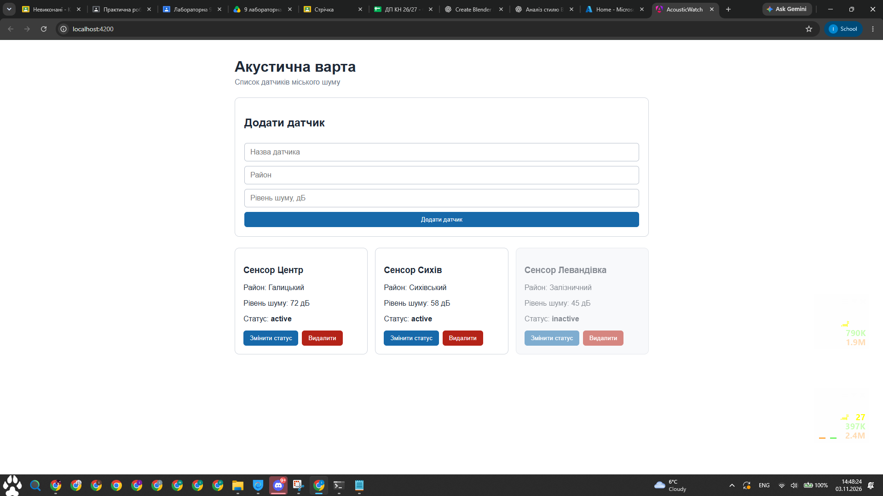
Рисунок 1 — Робота застосунку на localhost:4200

3.9. Production build
Виконано:
ng build
Результат: папка dist/acoustic-watch/browser/ з index.html, JS- та CSS-бандлами.
Перевірка production-версії:
npx http-server dist/acoustic-watch/browser

3.10. Публікація на GitHub Pages
Проєкт розміщено в репозиторії:
https://github.com/ikovalyshyn2023-spec/web-programming
Шлях до застосунку (орієнтовно):
https://ikovalyshyn2023-spec.github.io/web-programming/lab9/dist/acoustic-watch/browser
У репозиторій додано src, dist (або збірка через GitHub Actions), без node_modules.

4. Отриманий результат
На сторінці відображається:
- заголовок «Акустична варта» та підзаголовок;
- форма з полями «Назва датчика», «Район», «Рівень шуму, дБ» і кнопкою «Додати датчик»;
- картки датчиків із назвою, районом, рівнем шуму, статусом та кнопками дій;
- неактивні датчики візуально тьмяніші.
Функціонал додавання, зміни статусу та видалення працює без помилок.

5. Висновки
У ході лабораторної роботи створено standalone Angular-застосунок «Акустична варта». Опановано роботу з компонентом, шаблоном (@for, ngModel, event binding), production build (ng build) та розміщенням статичних файлів на GitHub Pages. Застосунок повністю відповідає вимогам методичних вказівок.

6. Відповіді на контрольні запитання
- Що таке Angular?
Angular — сучасний TypeScript-фреймворк від Google для створення односторінкових веб-застосунків (SPA). Він надає компоненти, шаблони, DI, маршрутизацію тощо.
- Для чого потрібен Angular CLI?
Angular CLI (команда ng) — інструмент командного рядка для створення проєктів, генерації компонентів, запуску dev-сервера, збірки та тестування.
- Що робить команда ng new?
Створює новий Angular-проєкт зі стандартною структурою файлів, залежностями та конфігурацією.
- Для чого використовується ng serve?
Запускає локальний dev-сервер з live-reload. Зміни в коді автоматично відображаються в браузері.
- Що таке компонент Angular?
Компонент — базова одиниця UI: клас з логікою + HTML-шаблон + CSS-стилі. У сучасному Angular зазвичай standalone.
- Що робить @for у шаблоні?
@for — директива циклу. Повторює блок HTML для кожного елемента масиву (аналог *ngFor у старих версіях).
- Для чого потрібен track sensor.id?
track вказує Angular унікальний ідентифікатор елемента. Це дозволяє ефективно оновлювати DOM при змінах масиву.
- Чим ng serve відрізняється від ng build?
ng serve — режим розробки (швидкий, з source maps, live-reload). ng build — production-збірка: мініфікація, tree-shaking, оптимізація, статичні файли в dist.
- Для чого створюється папка dist?
У dist зберігаються готові статичні HTML/CSS/JS-файли, які можна розмістити на будь-якому веб-сервері або GitHub Pages.

7. Додатки
До звіту додаються:
- скріншот роботи застосунку на localhost:4200 (Рисунок 1);
- скріншот папки dist/acoustic-watch/browser;
- скріншот index.html з dist;
- скріншот production-версії через http-server;
- посилання на GitHub-репозиторій та GitHub Pages.

GitHub: https://github.com/ikovalyshyn2023-spec/web-programming
Pages (орієнтовно): https://ikovalyshyn2023-spec.github.io/web-programming/lab9/

